Руководство
- 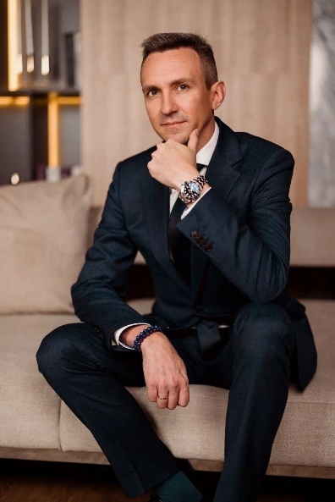

Рябченко Роман Геннадьевич

Глава управы района Тёплый Стан 8 (495) 338 38 00
UZAO-Teplystan@mos.ru
- 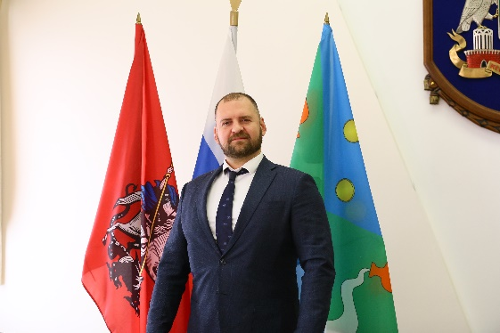

Борзунов Алексей Михайлович

Первый заместитель главы управы по вопросам жилищно-коммунального хозяйства, благоустройства и строительства
8 (495) 338 38 00
UZAO-Teplystan@mos.ru
- 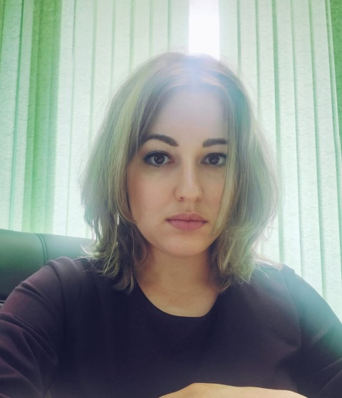

Осадчук Елена Анатольевна

Заместитель главы управы по работе с населением
8 (495) 338 38 00
UZAO-Teplystan@mos.ru
- 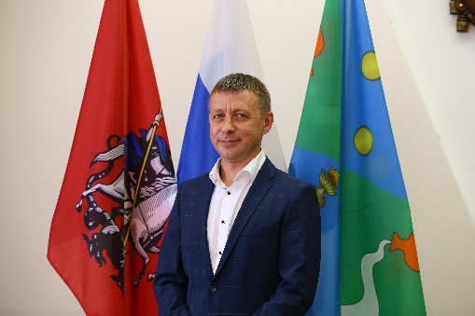

Комиссаров Николай Сергеевич

Заместитель главы управы по вопросам экономики, торговли и услуг
8 (495) 338 38 00
UZAO-Teplystan@mos.ru

